
证券研究报告
宏观经济一宏观专题
2024年03月08日

外需改善带动1-2月出口明显增长
作 者
分析师：樊磊
执业证书编号： S0590521120002
邮箱：fanl@glsc.com.cn
分析师：方诗超

——对1-2月外贸数据的思考与未来展望
专题内容摘要 | 执业证书编号： S0590523030001
核心观点： | 邮箱：fangshch@glsc.com.cn
1-2月中国以美元计价的出口同比增长7.1%(前值2.3%)。经季节性调整
后，1-2月出口环比增长6.3%,较12月有明显的回升。外需的改善可能是
出口环比回升的主要原因，此外，年尾的技术性因素可能也有一定影响。
1-2月进口规模的季调环比增长1.7%,表明内需可能正在持续修复。展望
未来，我们认为，中国季节性调整后的出口规模或能保持温和的环比正增
长，进口也有望继续增长。
> 1-2月出口明显反弹
1-2月中国出口同比增速为7.1%(美元计价，前值2.3%),较上月大幅回
升，也明显好于市场一致预期(0.3%)。经过季节性调整以后，1-2月出口
环比也出现了显著的上行，1-2月平均的出口规模较12 月环比增长6.3%
(前值-0.1%)。
> 多数产品出口回升，对主要贸易对象出口普遍改善
季节性调整后，分产品看，除原材料出口继续下滑(环比-2.1%),农产品出
口基本保持平稳外(环比-0.4%),其余主要出口大类均有明显改善，包括
轻工、机电产品的出口都出现了较大幅度的回升，高新技术产品出口也有
进一步改善(环比分别为+7.2%、+7.2%、+2.3%)。分出口对象看，我国对
新兴经济体、转口贸易对象与发达经济体的出口都有明显的改善(环比分
别为+4.6%、+5.3%、+4.4%),只有对韩国、日本等个别国家出口表现偏弱。
> 1-2月出口为何环比回升?
一方面，外需的改善可能是主要原因，1、2月摩根大通全球制造业 PM1 分
别50.0%、50.3%,较12月(49.0%)明显回升。1-2月韩国出口同比增速
也有大幅回升，同比增长11.2%(前值5.0%)。另一方面，出口环比的回
升，可能也与一些年尾的技术性因素有关。
> 1-2月进口继续回升，表明内需或持续修复
1-2月进口同比增速为3.5%(美元计价，前值0.2%),较上月进一步回升，
好于市场的一致预期(0.1%)。季节性调整后，进口规模环比增长1.7%(前

值0.8%),反映出内需或正在持续修复。从四年复合同比增速来看，主要进
口产品中，高新技术产品的进口出现反弹，机电产品的进口保持平稳，原
材料的进口则有所回落。
> 后续外贸走势展望
出口方面，近几个月中国出口份额保持平稳，我们认为2024年中国出口份
额或好于预期，同时，美国经济也有望软着陆，支撑中国外需。因为，我们
认为，我国季节性调整后的出口规模或有望保持温和的环比正增长。当然，
考虑到2023年年初基数较高，3-4月的出口同比增速可能会处于负增长区
间。进口方面，近期超预期的社融、PMI、春节假期消费的数据都显示出， | 相 关 报 告  1、《2月PMI 继续好于季节性： ——对2月PMI 和
内需或正在修复的正循环之中，我们认为进口也有望继续增长。 | 高频数据的思考及未来经济展望》2024.03.04
风险提示： 海外经济与预期不一致，政策与预期不一致 | 2、《特朗普若当选加征关税的可能不宜低估： —— 海外宏观周专题》2024.02.25
1 请务必阅读报告末页的重要声明

正文目录
1. 1-2 月出口明显反弹 3
1.1 1-2 月出口环比大幅回升 3
1.2 多数产品出口回升 4
1.3 对各类贸易对象的出口均有明显好转 5
2. 1-2 月进口继续回升，表明内需或持续修复 7
2.1 1-2 月进口环比上行 7
2.2 产成品进口回升，原材料进口回落 8
3. 后续外贸走势展望 9
3.1 出口有望保持温和的环比正增长 9
3.2 进口或随内需修复进一步回升 11
4. 风险提示 11

图表目录
图表 1： 中国出口同比增速（美元计价） 3
图表 2： 中国出口金额（季调） 3
图表 3： 轻工产品出口金额（季调） 4
图表 4： 高科技和机电产品出口金额（季调） 4
图表 5： 部分机电产品出口金额（季调） 5
图表 6： 农产品和原材料的出口金额（季调） 5
图表 7： 对发达国家与地区的出口（季调） 6
图表 8： 对主要新兴市场国家与地区的出口（季调） 6
图表 9： 对发达国家与地区出口的复合同比增速 6
图表 10： 对主要新兴市场国家与地区出口的复合增速 6
图表 11： 中国进口同比增速（美元计价） 7
图表 12： 中国进口规模（季调） 7
图表 13： 铁矿石和原油进口金额复合增速 8
图表 14： 高科技和机电产品进口金额复合增速 8
图表 15： 全球制造业 PMI 9
图表 16： 韩国出口同比增速 10
图表 17： 主要国家与地区出口：中国的份额 11

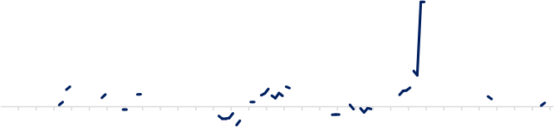



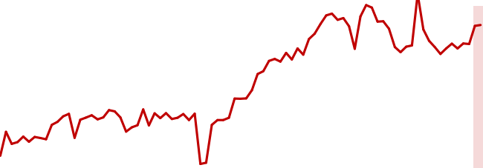
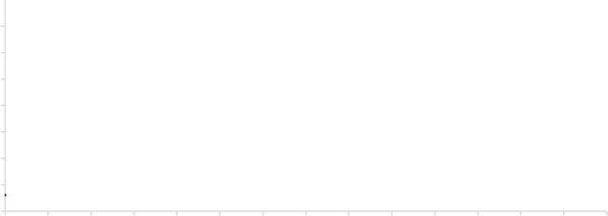
2011-03
2011-08
2012-01
2012-06
2012-11
2013-04
2013-09
2014-02
2014-07
2014-12
2015-05
2015-10
2016-03
2016-08
2017-01
2017-06
2017-11
2018-04
2018-09
2019-02
2019-07
2019-12
2020-05
2020-10
2021-03
2021-08
2022-01
2022-06
2022-11
2023-04
2023-09
2024-02

1. 1-2 月出口明显反弹
1-2 月出口（以美元计价）季调环比大幅回升，其中， 轻工、机电、高新技术产
品的出口都有明显的回升，对各类贸易对象的出口也普遍出现改善。

1.1 1-2 月出口环比大幅回升
1-2 月中国出口同比增速为 7.1%（美元计价， 前值 2.3%），较上月大幅回升， 也
明显好于市场一致预期（0.3%）。

经过季节性调整以后， 1-2 月出口环比也出现了显著的上行， 1-2 月平均的出口
规模较 12 月环比增长 6.3% （前值-0.1%）。

图表1： 中国出口同比增速（美元计价）

（%）
70
60
50
40
30
20
10
0
-10
-20
-30

7.1


出口同比
资料来源： Wind，国联证券研究所

图表2： 中国出口金额（季调）
（亿美元）
3,200
3,000
2,800
2,600
2,400
2,200
2,000
1,800
1,600
中国出口金额（季调）
资料来源： Wind，国联证券研究所

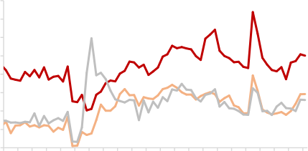
2018-11
2019-02
2019-05
2019-08
2019-11
2020-02
2020-05
2020-08
2020-11
2021-02
2021-05
2021-08
2021-11
2022-02
2022-05
2022-08
2022-11
2023-02
2023-05
2023-08
2023-11
2024-02

1.2 多数产品出口回升
季节性调整后， 除原材料出口继续下滑， 农产品出口基本保持平稳外，其余主要 出口大类均有明显改善，包括轻工、机电产品的出口都出现了较大幅度的回升， 高新
技术产品出口也有进一步改善。
具体而言， 经过季节性调整后：

原材料出口继续回落，环比下降 2.1%（前值-10.3%）。

农产品出口基本保持平稳，环比下降 0.4%（前值-0.4%）。
轻工制造类产品的出口明显回升 （环比+7.2%，前值+2.9%）。
其中，家具照明等地产后周期产品、鞋服箱包等出行相关产品均加速回升， 其环比增速分别为+8.9%、+4.0%（前值+7.1%、+1.0%）。此前持续回落的纺
织纱线等产品的出口也出现了反弹，环比增长 11%（前值-2.5%）。
机电产品出口也大幅回升（环比+7.2%，前值+2.6%）。
其中，医疗仪器、集成电路的出口均继续增长，其出口金额分别环比增长 2.7%、4.9%（前值+4.6%、+3.9%）；但汽车出口有所回落，出口金额环比下
降 3.0%（前值+2.7%）。
高新技术产品出口也有进一步改善（环比+2.3%，前值+0.8%）。

图表3：轻工产品出口金额（季调）
（亿美元）
230
210
190
170
150
130
110
90
70

出行消费 家具等大件耐用品 纺织纱线
资料来源： Wind，国联证券研究所

图表4： 高科技和机电产品出口金额（季调）
（亿美元）
（亿美元）

2,000  1,900  1,800  1,700  1,600  1,500  1,400  1,300  1,200  1,100  1,000 | 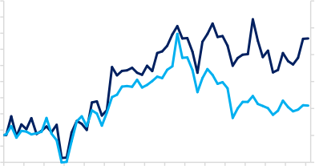  机电产品 高新技术产品(RHS) | 1100  1000  900  800  700  600  500
  2019-02 | 2019-06 | 2019-10 | 2020-02 | 2020-06 | 2020-10 | 2021-02 | 2021-06 | 2021-10 | 2022-02 | 2022-06 | 2022-10 | 2023-02 | 2023-06 | 2023-10 | 2024-02
资料来源： Wind，国联证券研究所

2019-02
2019-05
2019-08
2019-11
2020-02
2020-05
2020-08
2020-11
2021-02
2021-05
2021-08
2021-11
2022-02
2022-05
2022-08
2022-11
2023-02
2023-05
2023-08
2023-11
2024-02

图表5：部分机电产品出口金额（季调）
（亿美元）
（亿美元）

180  160  140  120  100  80  60  40 | 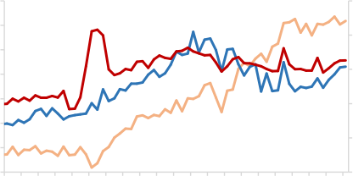 | 25  20  15  10  5  0

汽车 集成电路 医疗仪器及器械(rhs)
资料来源： Wind，国联证券研究所

图表6：农产品和原材料的出口金额（季调）
（亿美元）

100  90  80  70  60  50  40  30  20  10  0 | 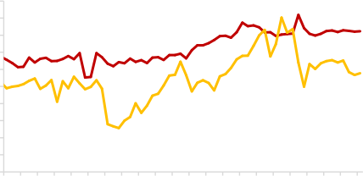  2018-11  2019-02  2019-05  2019-08  2019-11  2020-02  2020-05  2020-08  2020-11  2021-02  2021-05  2021-08  2021-11  2022-02  2022-05  2022-08  2022-11  2023-02  2023-05  2023-08  2023-11  2024-02  农产品 原材料
资料来源： Wind，国联证券研究所

1.3 对各类贸易对象的出口均有明显好转
季节性调整后， 我国对新兴经济体、转口贸易对象与发达经济体的出口都有明
显的改善——尽管对韩国、日本等个别国家的出口表现偏弱。
具体而言，季节性调整后，主要贸易对象中：
对新兴经济体的出口整体明显反弹（环比+4.6%，前值+0.2%）。
其中，对巴西、印度的出口都有明显回升，分别环比增长 10.0%、5.6%（前
值+4.5%、-1.1%）;对俄罗斯的出口略有回升，环比增长 0.3%（前值-0.8%）。
对转口贸易对象的出口整体继续回升（环比+5.3%，前值+2.1%）。
其中，对东盟、中国香港的出口大幅回升，1-2 月平均较上月环比增长 7.8%、 5.1%（前值+1.9%、+0.8%）；但对韩国的出口表现稍弱， 环比下降 2.9%（前
值+5.4%）。
对发达经济体的出口总体也有进一步回升 （环比+4.4%，前值+3.0%）。
其中， 对美国的出口明显反弹，环比增长 7.2% （前值-2.5%），对欧盟的出 口也进一步增长(环比 3.1%，前值 9.5%)；但对日本出口稍有回落， 环比下
降 0.5%（前值+2.5%）。

以上内容仅为本文档的试下载部分，为可阅读页数的一半内容。如要下载或阅读全文，请访问：https://d.book118.com/878104036110006043

